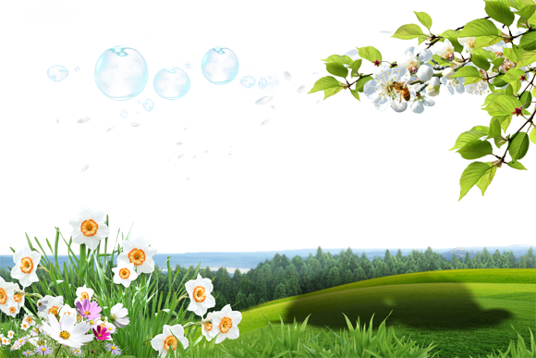
ЮНОШЕСКАЯ МОДЕЛЬНАЯ БИБЛИОТЕКА

ПАМЯТКА – РЕКОМЕНДАЦИЯ

КАРАИДЕЛЬ - 2017
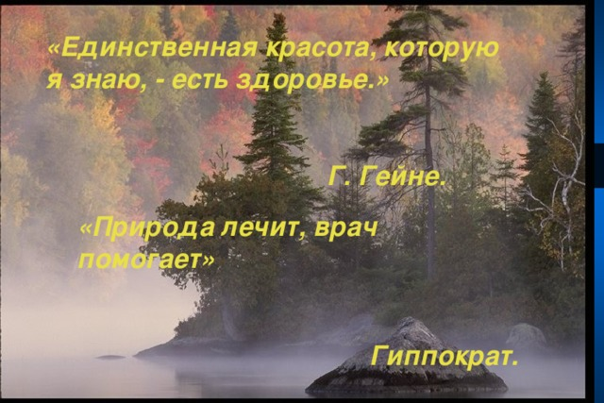
К настоящему моменту у нас сложились непростые отношения с окружающим нас миром природы. Уже то, что мы его воспринимаем как окружающий, то есть как нечто, что нас окружает, а не то, частью чего мы являемся, показывает больший, чем когда-либо, отрыв человека от природы. Одновременно мы чувствуем, что отрыв от природы вреден для нас. Это, несомненно, стало одной из причин, по которой естественные методы лечения были одобрены официально и вошли в медицинскую практику.
Благодаря использованию естественных способов лечения вы обнаружите в себе новые способности и будете инстинктивно правильно вести себя во время болезни. Человек, будучи частью природы, всегда чувствует, что пойдет ему на пользу. В самом организме таятся силы, которые помогут ему поправиться. Основополагающий принцип учения о природных лечебных факторах можно сформулировать так: прислушивайтесь к своему организму, вернитесь к природе — и вы восстановите свои силы.
Профилактика болезней без возвращения к природе просто не возможна. Для всех нас и особенно для детей. Природа делает профилактику болезней и природа лечит, но кто из традиционных врачей приписывает лечение природой?!
Волшебные средства оздоровления это:
Солнечный свет
Без солнечного света не было бы нас с вами. Мы – дети солнца в буквальном смысле этого слова. Поэтому, нам нужны целительные лучи хотя бы минут 10 в день. Для выработки витамина Д3 (одного из самых удивительных веществ пока открытых человеком), который является естественной профилактикой рака, сердечно-сосудистых заболеваний и диабета, увеличивает плотность костной ткани и улучшает иммунную функцию. А также предотвращает инфекционные болезни намного лучше, чем любые вакцины. Чтобы получить витамин Д в его естественной форме, нужно просто проводить больше времени на природе.

Звуки Природы
Пение птиц, шелест листьев, хруст веток, журчание ручья, стрекотание кузнечиков, шорох травы под ногами – дает терапевтический эффект, снижает уровень гормонов стресса и кровяное давление.
Одними из самых целительных звуков считаются звуки воды: водопады, ручьи, дождь, гроза, море. Можно все это записать и слушать во время работы за компьютером, но разве сравнится аудио-море с настоящим?
Цвета Природы
Говоря научным языком, цвета – электромагнитное излучение, отличающийся по длине волн, которое попадает на сетчатку глаза и интерпретируется мозгом как цвета. Это электромагнитное излучение несет в себе исцеляющую энергию, энергию цвета. Очень хорошо, если каждый день вы можете соприкасаться с красками всего спектра, смотреть на цветы, растения, животных, небо. Это исцеляет вас и стимулирует мозг.
Если вы наблюдаете цвета и оттенки на природе, то ваш мозг начинает функционировать на более высоком когнитивном уровне. Люди, проводящие целый день в помещении, где ничего не меняется, не имеют такой возможности простимулировать свой интеллект.
Движение
Проводя время на природе, мы вынуждены двигаться: ходить, бегать, ехать на велосипеде, плавать, взбираться на гору. Красивый пейзаж делает любое физическое упражнение приятным. Если вы делаете утреннюю пробежку в лесу, то, кажется, это просто быстрая прогулка.
Движение нам дарит вторую молодость, улучшает циркуляцию крови, увеличивает плотность костей, делает нас более гибкими, подвижными, усиливает циркуляцию лимфы, улучшает настроение.
Воздух
Качественная разница между воздухом в помещении и свежим воздухом леса или луга огромная. Воздух в помещении испорчен газами, исходящими из синтетических материалов: ковров, мебели, красок, лаков, клеев и т.д., а также наполнен спорами плесени, обитающей в ванных комнатах, кухнях, на подоконниках и под обоями.
Лесной воздух совершенно другой по составу! В лесном воздухе больше жизни, бодрости, здоровья.
Микробы
Традиционная медицина вдалбливала нам, что стерильная чистота – залог здоровья. Мы верили, что можем быть здоровы, только когда все микробы в нашем окружении убиты моющими средствами, антибактериальным мылом, фармацевтическими препаратами.
Некоторые микробы являются неотъемлемой частью нашей жизни и нашего хорошего самочувствия! Подвергаясь воздействию микробов, мы тренируем наш иммунитет и приводим весь организм в равновесие. Лучший способ дать нашему телу ощутить микромир – это выход на природу.
Традиционная медицина повела нас по неправильному пути стерильности. Но ведь природа наполнена «грязными» бактериями, вирусами, инфекциями и прочими представителями микромира.
Биоэнергия
Эта энергия менее заметная. Задумайтесь, почему большой город опустошает нас, забирает энергию, а взамен дает суету, угловатая геометрия не дает покоя? И почему лес оставляет нас наполненными силами, радостью, жизнью?
Биоэнергия ощущается при соприкосновении с природой. Походить босиком, обнять дерево, дотронуться до цветка, созерцать рассвет или закат, полежать на траве или в снегу – это делает вас частью планеты. Говорят, что мы избавляемся от статического электричества, ходя по земле босиком, которое создает в нашем организме белый шум и препятствует исцелению. А ведь наши предки не носили кроссовки, они ходили босиком. И они не болели дегенеративными болезнями.
Дети особенно страдают без общения с природой. Жизнь наших детей проходит в замкнутом помещении, среди компьютерных игр и социальных сетей в интернете. Очень немного детей могут похвастаться тем, что проводят большую часть времени на свежем воздухе. Работающие родители могут в лучшем случае предложить своим чадам летний лагерь или съездить на недельку на море.
Мало кто может позволить себе сходить с ребенком на несколько дней в поход, спать в палатке, купаться в холодной реке, разводить костер. Мало кто хочет познакомить растущего человека с природой и вместе с ним окунуться в совершенно другой, живой и необыкновенный мир и научить некоторым полезным вещам.
Лучшее, что мы можем сделать для своих детей сейчас – это избавиться от телевизора. Телевизор – это наш враг. Враг, заменяющий настоящую реальность поддельной. Чем больше времени мы проводим, просматривая любимые сериалы, тем меньше времени у нас остается на пребывание на природе.
Идите на природу, общайтесь с реальными людьми напрямую, смотрите на небо, слушайте пение птиц, дышите свежим воздухом! Природа дарит здоровье!
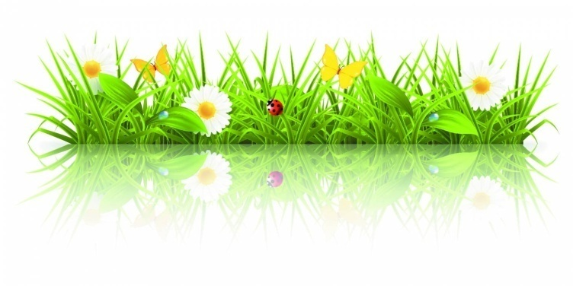
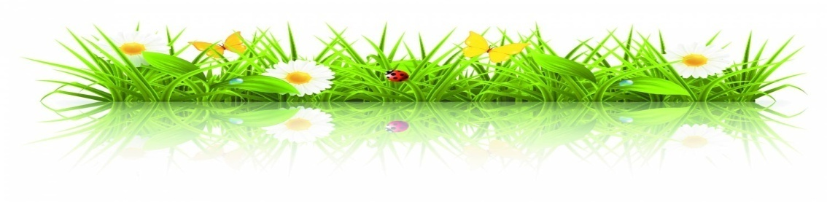

Фитотерапия - природный ключ к здоровью

Сложно даже вообразить, насколько богата природа Земли! Она также не перестает удивлять своей изобретательностью и предусмотрительностью.
ФИТОТЕРАПИЯ - это одна из самых древних медицинских наук. В переводе с греческого означает - лечение травами. Растения обладают огромной силой, которую могут передать нам. Эта сила у нас под ногами и надо правильно ею воспользоваться
О том, что лекарственные травы являлись всегда и остаются до сих пор важнейшим элементом лечения практически любого заболевания, знает любой. Как к этому относиться – решение каждого.
Рекомендации по сбору и сушке лекарственных растений:
- Заготовка проводится в строго определенное время.
- Бери только те растения, которые ты твердо знаешь;
- Бери только те части растений, которые необходимы для лечения;
- Обязательно оставляй хорошие растения на участке для будущего размножения, чтобы не допустить исчезновение растений. Помни об эстетическом значении природы для человека. Помни о будущем поколении, которое придет на природу после тебя. Помни, что природа — живая среда;
- Фармакологически активные вещества накапливаются и образуются на разных стадиях развития растения. Вот почему лекарственные растения нужно запасать по правилам - тогда, когда в них сконцентрировано самое большое за период вегетации количество активных веществ. Правила сбора лекарственных растений выверены веками. Заготовка по ним позволяет не терять ценные вещества растений и тем самым дает больным надежду на излечение.
- Распределяются эти вещества в растениях различно: у одних они сосредоточены в листьях; у других – в корнях и корневищах; у третьих - в цветках; у четвертых - в плодах.
- Так в надземных органах растения эти вещества скапливаются и имеют наибольшую активность во время цветения, но до появления плодов.
- Листья начинают собирать с начала и продолжают во время всего периода цветения растения. Собирают вполне развившиеся, зеленые, не поврежденные насекомыми и не пораженные заболеваниями, а также не поблекшие листья. При этом срезают всю надземную часть растения или срывают руками, высушивают ее, а потом обрывают или обмолачивают листья. Высушенное сырье состоит из неповрежденных листьев натуральной окраски с присущим данному растению запахом.
- Цветки лекарственных растений собирают в начале их цветения. В это время они лучше сохраняют окраску при сушке и меньше осыпаются. По правилам сбора цветы обирают в сухую погоду и сразу сушат. Собирают их, как правило, вручную, а с деревьев срезают ножницами или секаторами. При запасании цветков нужно обращать внимание на то, чтобы они не были изъедены насекомыми или поражены болезнями.
- По выверенным веками правилам, те части растений, которые находятся над землей собирают в сухую погоду, учитывая даже их обсыхание от росы. Игнорирование этого правила ведет к скорой порче собранного сырья.
Иначе обстоит дело с частями растений, которые находятся под землей. Собирать их можно в любую погоду.
- Почки растений заготавливают ранней весной, когда они уже успели набухнуть, но еще не лопнули. Поскольку известно, что уже распустившиеся почки лекарственной ценности не имеют.
- Семена и плоды растений собирают только когда они созреют. После сушки их очищают от посторонних примесей и пыли.
Сочные ягоды собирают созревшими, в солнечные, но не жаркие дни и в пасмурную сухую погоду, но до выпадания на них росы. По правилам сбора их нельзя мыть и перекладывать в другую тару.
- Корневища и корни запасают осенью, когда видимая часть растение уже отмирает, или весной, до того как растение начнет расти. Их нельзя вырывать из земли. Нужно выкапывать, втыкая лопату в 10-ти см от стебля под небольшим углом к почве. Вынутый ком земли отряхивается, срезается надземная часть, а затем корень промывается в проточной воде. После этого их раскладывают для просушки, а затем очищают от остатков мелких корешков, стеблей и повреждений. Но не все корни можно мыть. А уж точно нельзя их мыть горячей водой, поскольку с грязью вымоются и действующие вещества.
Луковицы по правилам не моют, но обрезают корни и остатки надземной части, просушивают, а затем снимают внешнюю загрязненную сухую оболочку.
- Кора собирается с молодых ветвей в момент набухания почек. На ветке ножом делают два поперечных полукольцевых надреза на расстоянии 20-30 см друг от друга и соединяют их продольным надрезом. Затем кору легко снимают. Нельзя срезать кору ножом, так как при этом остаются частицы древесины, что непригодно в качестве сырья.

- необходимо соблюдать инструкцию, готовить травы в таких условиях, которые рекомендованы специалистами, чтобы каждое растение могло отдать максимум полезных веществ;
- хранить лекарственное сырье тоже нужно в соответствии с условиями, не допускать попадания прямых солнечных лучей, влаги, пыли;
- готовить отвары нужно в эмалированной посуде или тарах из стекла, обязательно используя крышку, чтобы не допустить испарения полезных компонентов;
- не допускается применение добавок – сахара, подсластителей, варенья;
- хранить готовые лекарства можно только в термосе и не более суток;
- недопустим подогрев лекарства в микроволновой печи;
- во время приготовления препарата обстановка вокруг должна быть спокойной, доброжелательной, «медитативной» (О. Д. Барнаулов, «Введение в фитотерапию»);
- нельзя использовать дистиллированную воду, идеальные вариант – родниковая вода;
- фиточаи – это лекарства, поэтому необходимо учитывать показания и противопоказания, принимать их в соответствии с назначением.

Примечание: Конкретные правила определения растений, их сбора, транспортировки, сушки и хранения можно прочесть в любой книге по лекарственным растениям, которые находятся в нашей библиотеке.
Помните, что травы обладают как и полезными свойствами, так и отрицательными. Обязательно при лечении надо узнать от врача диагноз своего заболевания и только после этого и по совету врача приступать к лечению растениями. При профилактики организма, для укрепления здоровья травами не злоупотреблять. Придерживайтесь курса профилактики и принятых дозировок.

Одной из проблем 21 века является охрана окружающей среды, она касается и охраны лекарственных растений. Нерациональная, бессистемная их заготовка привели к уменьшению запасов лекарственных растений. Давайте вместе поможем им выжить!
«Здоровье-это не всё, но всё без здоровья – ничто. Сократ
Будьте здоровы!
